Принято  Педагогическим советом  МБОУ «Мичанская основная общеобразовательная школа Сабинского муниципального района РТ»  Протокол №2 от 31.08.2020 г. | «Утверждаю»  Директор МБОУ «Мичанская основная общеобразовательная школа Сабинского муниципального района РТ»  ______________Закиров Д.Р.  Введено в действие приказом  № 158_от 31.08.2020 г.

Согласовано  Советом обучающихся  МБОУ «Мичанская основная общеобразовательная школа Сабинского муниципального района РТ»  Протокол №1 от 31.08.2020 г. | Согласовано  Советом родителей МБОУ «Мичанская основная общеобразовательная школа Сабинского муниципального района РТ»  Протокол № 1 от 31.08.2020 г.

ПОЛОЖЕНИЕ

о совете обучающихся муниципального бюджетного общеобразовательного учреждения «Мичанская основная общеобразовательная школа Сабинского муниципального района Республики Татарстан»

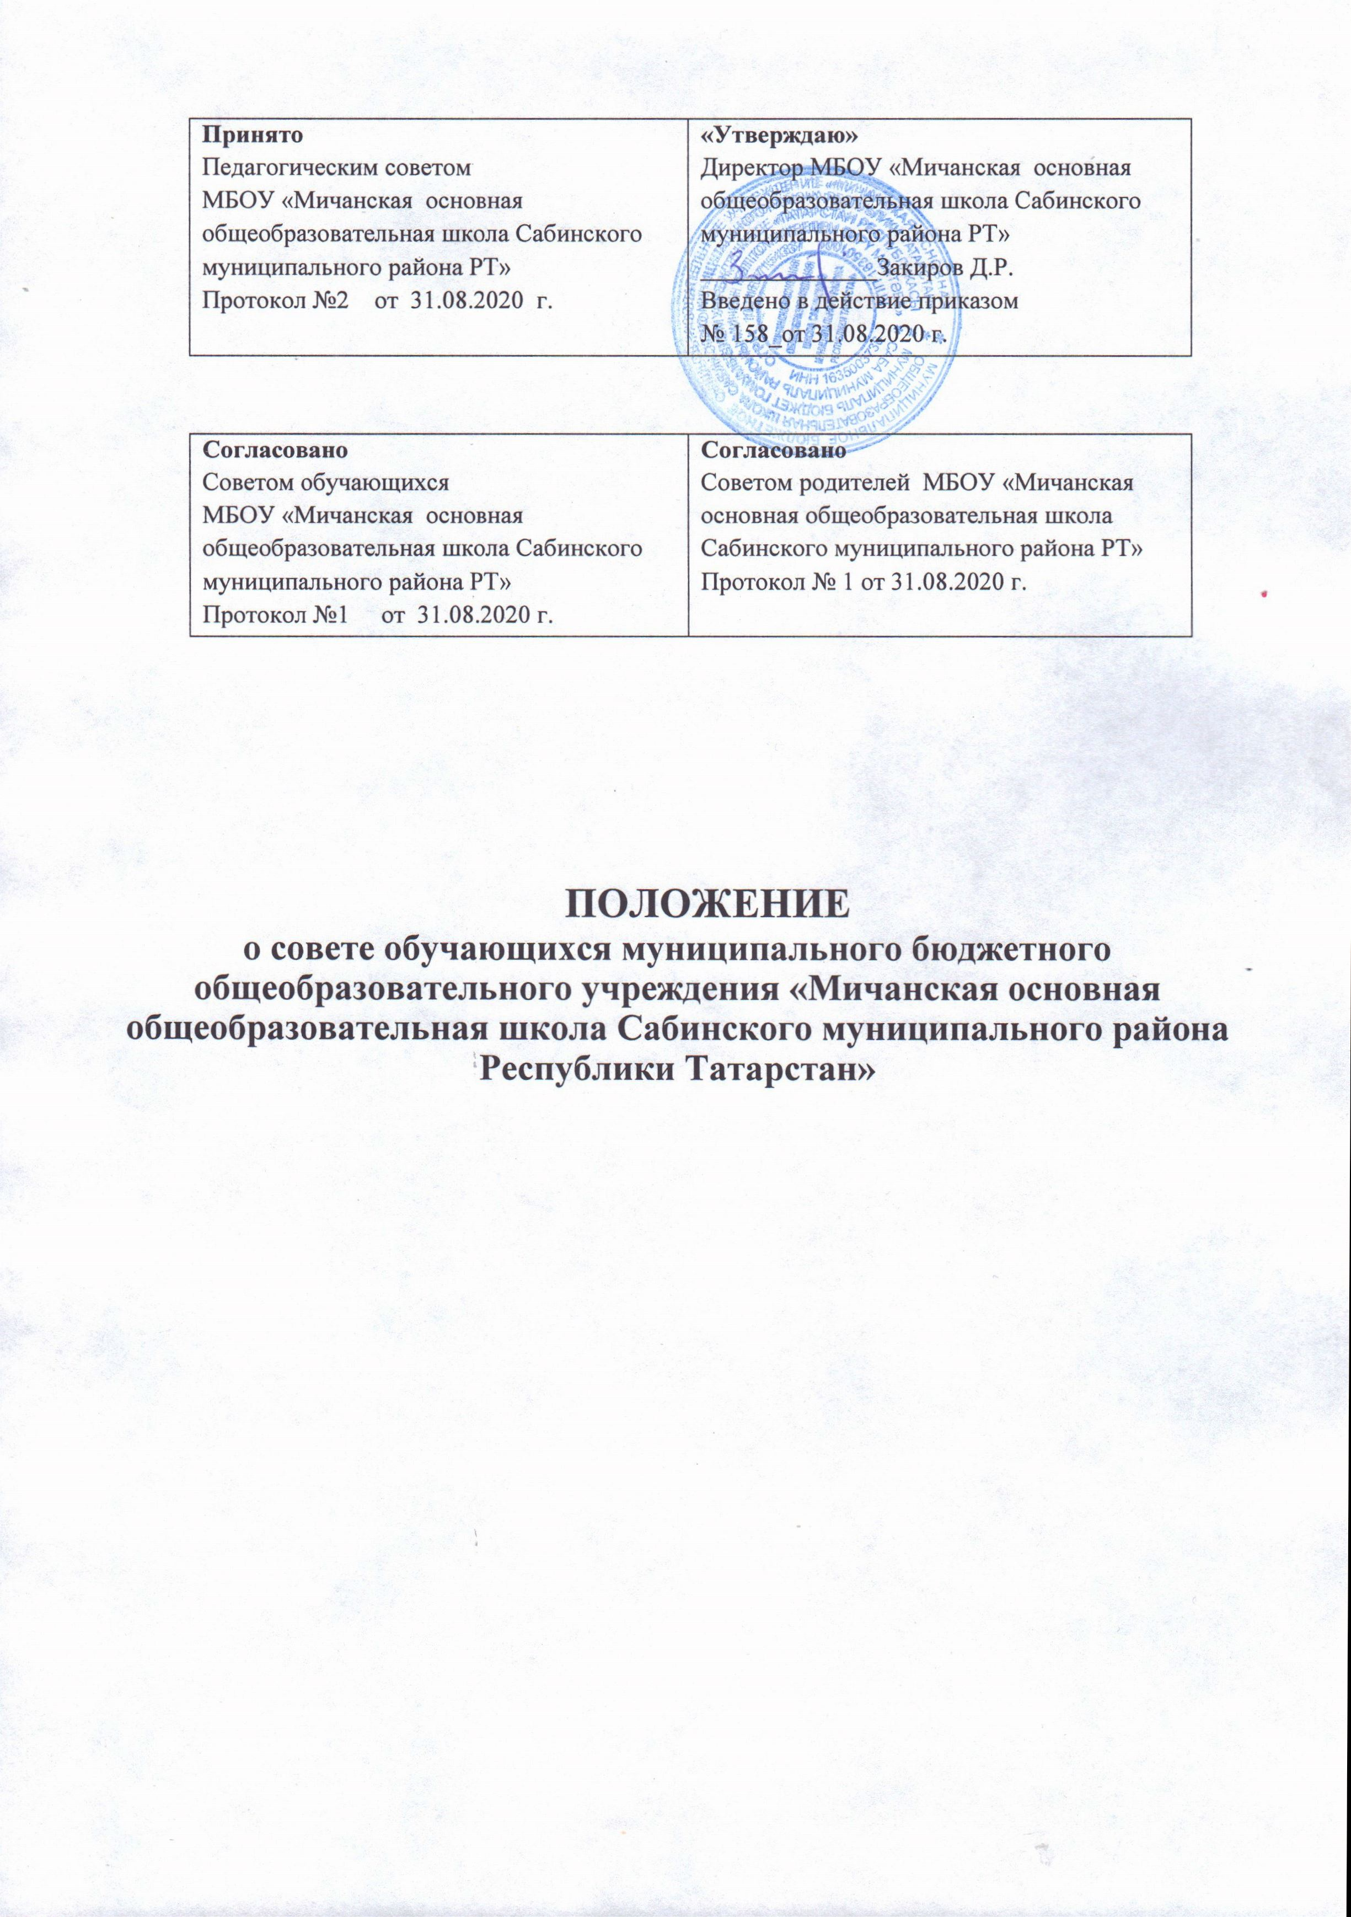

- Общие положения
1.1. Деятельностью совета обучающихся (далее – Cовет) является реализация права обучающихся на участие в управлении образовательным учреждением, способствующая приобретению обучающимися знаний, умений и опыта организационной и управленческой деятельности.
1.2. Совет является выборным органом самоуправления Учреждения. Совет проводит свои заседания не реже одного раза в месяц. Решение совета является правомочным, если на его заседании присутствовали не менее 2/3 состава совета и если за него проголосовали не менее 2/3 присутствующих. Решения совета, принятые в пределах его полномочий, обязательны для всех членов школьного коллектива.
1.3. Совет функционирует на основании действующего законодательства РФ, Устава Учреждения и настоящего Положения.
1.4. Совет проводит на базе Учреждения заседания, собрания и иные мероприятия. Участие в работе Совета является обязательным для всех его членов.
1.5. Совет размещает на территории Учреждения информацию в отведенных для этого местах (на стенде совета) и в иных средствах информации, получает время для выступлений своих представителей на классных часах и классных родительских собраниях.
2. Порядок формирования совета обучающихся
2.1. Совет формируется на выборной основе сроком на один год.
2.2. Состав совета формируется обучающимися 5-9-х классов путем прямых выборов из числа выдвинутых кандидатур (по одному представителю от класса). Организацию выборов осуществляет избирательная комиссия, формируемая из представителей 8- 9-х классов.
2.3. Состав совета избирается общим собранием обучающихся.
2.4. Совет самостоятельно определяет свою структуру.
2.5.Совет возглавляет председатель, избираемый на первом заседании большинством голосов вновь избранных членов совета. Председатель планирует и организует деятельность совета.
2.6. В Совет кооптируется педагог (заместитель директора, педагогический работник, социальный педагог и др.) для оказания педагогической помощи в деятельности совета.
2.7. В составе совета формируются инициативные группы с наделением их соответствующими полномочиями.
2.8. Председатель назначает руководителей инициативных групп (учебной, внеклассных мероприятий, хозяйственной, правопорядка и др.), сформированных из членов совета.
3. Взаимодействие совета обучающихся с другими органами самоуправления общеобразовательного учреждения
3.1. Совет взаимодействует с педагогическим советом в рамках своей компетенции, установленной настоящим Положением.
3.2. Совет также взаимодействует с советом школы по вопросам совместного ведения школьных дел.
3.3. Представитель Совета может принимать участие в работе педагогического совета, управляющего совета, других структур общеобразовательного учреждения с совещательным голосом, затрагивающих интересы обучающихся, присутствовать на заседаниях, рассматривающих вопросы дисциплины и защиты прав обучающихся.
4. Задачи совета обучающихся
- Представляет интересы обучающихся в процессе управления Учреждением.
- Поддерживает и развивает инициативу обучающихся в жизни коллектива Учреждения.
- Реализует и защищает права обучающихся.
- Организует взаимодействие с органами Учреждения по вопросам организации массовых воспитательных мероприятий.
5. Функции совета обучающихся
5.1. Совет выступает от имени обучающихся при решении вопросов жизни коллектива общеобразовательного учреждения:
-изучает и формулирует мнение обучающихся по вопросам организации жизни коллектива обучающихся;
-представляет позицию обучающихся в органах управления Учреждения;
-оказывает организационную помощь в работе старост (командиров) классов;
-разрабатывает предложения по организации внеурочной деятельности обучающихся.
- Содействует реализации инициатив обучающихся в организации досуговой деятельности, создает условия для их реализации.
- Содействует разрешению конфликтных вопросов: участвует в решении проблем, согласует взаимные интересы обучающихся, учителей и родителей, соблюдая при этом принципы защиты прав обучающихся.
- Представляет интересы обучающихся перед руководством Учреждения на педагогических советах, общих собраниях.
- Проводит встречи с руководством не реже одного раза в четверть.
- Проводит среди обучающихся опросы и референдумы (вопросы должны быть согласованы с педагогом-психологом) по разным направлениям жизни Учреждения.
- Направляет своих представителей для работы в коллегиальных органах по вопросам, относящимся к компетенции совета.
- Организует работу общественных приемных совета, сбор предложений обучающихся, проводит открытые слушания, ставит вопросы о решении проблем, поднятых обучающимися, руководством или органами управления школой.
- Принимает решения по рассматриваемым вопросам, информирует обучающихся, руководство и органы управления Учреждения о принятых решениях.
- Направляет представителей Совета на заседания органов управления, рассматривающих вопросы о дисциплинарных проступках обучающихся.
- Участвует в разрешении конфликтных вопросов между участниками образовательного процесса.
- Участвует в формировании составов делегаций обучающихся на внешкольные массовые мероприятия.
- Инициирует предложения интересных дел обучающихся.
6. Права совета обучающихся
Совет имеет право:
6.1. Знакомиться с локальными нормативными документами Учреждения и их проектами в пределах своей компетенции, вносить в них изменения и предложения по совершенствованию работы.
6.2. Направлять руководству Учреждения письменные запросы, предложения по работе и получать на них официальные ответы.
6.3. Получать от руководства информацию по вопросам жизни Учреждения.
6.4. Пользоваться организационной поддержкой должностных лиц Учреждения, отвечающих за воспитательную работу, при подготовке и проведении мероприятий советом.
6.5. Вносить руководству предложения по совершенствованию образовательного процесса.
  - Вносить руководству предложения о поощрениях обучающихся, а при рассмотрении вопросов о дисциплинарном воздействии по отношению к обучающимся давать экспертное (или коллегиальное) заключение о целесообразности его применения.
- Опротестовывать решения руководства и других органов самоуправления, действия работников, противоречащие Уставу Учреждения.
6.8. Опротестовывать в пределах своей компетенции решения руководства, касающиеся обучающихся, принятые без учета предложений совета обучающихся, в других органах самоуправления.
6.9. Создавать печатные органы (стенгазеты, колонку в пресс-центре и др.), участвовать в работе СМИ.
6.10. Устанавливать отношения и организовывать совместную деятельность с советами других учебных заведений.
6.11. Использовать оргтехнику, средства связи и другое имущество Учреждения по согласованию с руководством.
6.12. Вносить предложения в план воспитательной работы.
6.13. Осуществлять иные полномочия в соответствии с законодательством РФ и Уставом.
7. Ответственность совета обучающихся
- Совет несет ответственность за выполнение закрепленных за ним задач и функций.
- В случае невыполнения задач и функций совет может быть досрочно переизбран в соответствии с нормами, указанными в данном Положении.
8. Делопроизводство совета обучающихся
- Заседания совета протоколируются.
- План работы совета разрабатывается на весь учебный год исходя из плана воспитательной работы Учреждения и предложений членов совета.
- В конце учебного года совет готовит отчет о выполненной работе.

